
Nuestras Oficinas a Nivel Nacional
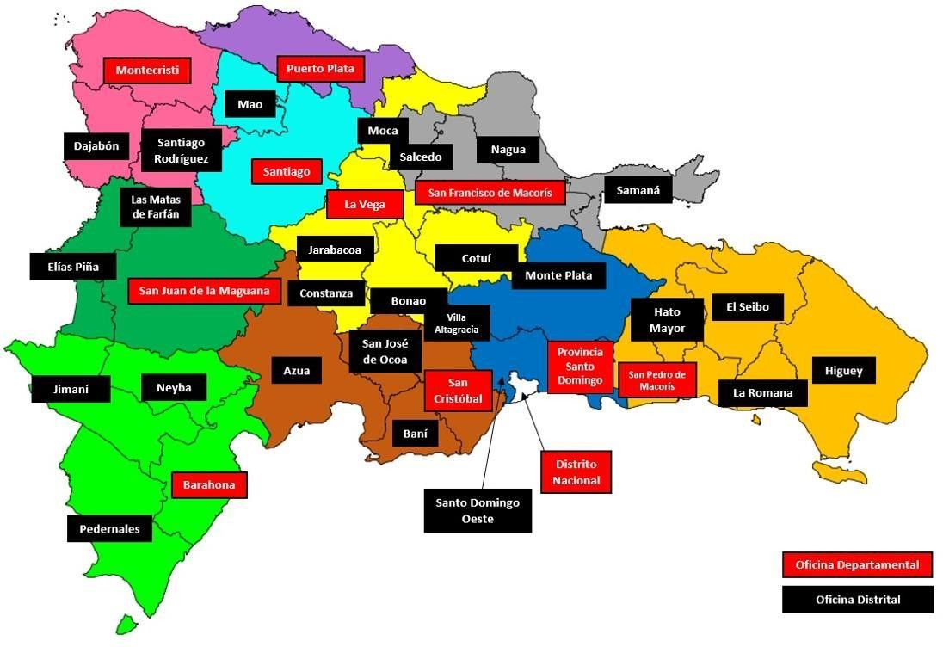
Ç
Estadistica Institucionales
Trimestre Octubre – Diciembre 2025

Índice de Tablas y Gráficos
Contenido
Gráfico 1. Casos Ingresados en Materia Penal Ordinaria y Juvenil, Octubre - Diciembre2025 4
Gráfico 2. Ingreso de Casos por Oficina en Materia Penal Ordinaria y Juvenil, Octubre - Diciembre2025 4
Gráfico 3. Comparación de Entrada de Casos por Género 5
Gráfico 4. Medidas de Coerción 5
Gráfico 5. Cantidad de Casos Resueltos por Tipo de Decisión 6
Gráfico 6. Hábeas Corpus 6
Gráfico 7. Amparos 7
Gráfico 8. Recursos de Apelaciones de Medidas de Coerción 7
Gráfico 9. Revisiones de Medidas de Coerción 8
Gráfico 10. Cese de la Prisión Preventiva 8
Graficos 11 Recursos de Apelaciones de Sentencias 9
Gráfico 12. Recursos de Casación 9
Gráfico 13. Cantidad de Casos Resueltos Mediante Mecanismos Alternativos 10
Gráfico 14. Audiencias Preliminares 10
Gráfico 15. Audiencias de Fondo 11
Estadísticas en Materia Penal Juvenil, Octubre - Diciembre2025 11
Gráfico 16. Comparación de Entrada de Casos por Género 11
Gráfico 17. Medidas Cautelares 12
Gráfico 18. Cantidad de Casos Resueltos por Tipo de Decisión 12
Gráfico 19. Hábeas Corpus 13
Gráfico 20. Amparos 13
Gráfico 21. Recursos de Apelaciones de Medidas Cautelares 13
Gráficos 23. Recursos de Apelaciones de Sentencias 14
Grafico 24. Recursos de Casación 14
Gráfico 25. Cantidad de Casos Resueltos Mediante Mecanismos Alternativos 14
Gráfico 26. Audiencias Preliminares 15
Gráfico 27. Audiencias de Fondo 15
Extranjeros Asistidos, Octubre - Diciembre 2025 16
Tabla 1. Extranjeros Asistidos por Oficina en Materia Penal Ordinaria y Juvenil, Octubre – Diciembre 2025 16
Tabla 2. Extranjeros Asistidos según Nacionalidad y Género en Materia Penal Ordinaria y Juvenil, Octubre – Diciembre 2025 17

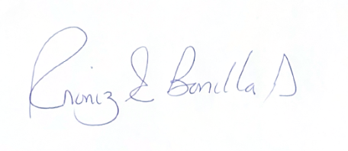
Fuente: Base de Datos de la División de Estadísticas, Departamento Nacional de Evaluación de la Gestión de la Oficina Nacional de Defensa Pública. Cifras preliminares al 14/1/2026 (sujetas a cambios) extraídas de los reportes estadísticos de casos ingresados y egresados de las oficinas de Defensa Pública, Jurisdicciones Ordinarias y de Adolescentes, en Materia Penal.


Croniz E. Bonilla
Subdirectora Técnica

Gráfico 1. Casos Ingresados en Materia Penal Ordinaria y Juvenil, Octubre - Diciembre2025

Gráfico 2. Ingreso de Casos por Oficina en Materia Penal Ordinaria y Juvenil, Octubre - Diciembre2025

Gráfico 3. Comparación de Entrada de Casos por Género

Gráfico 4. Medidas de Coerción

Gráfico 5. Cantidad de Casos Resueltos por Tipo de Decisión

Gráfico 6. Hábeas Corpus

Gráfico 7. Amparos

Gráfico 8. Recursos de Apelaciones de Medidas de Coerción

Gráfico 9. Revisiones de Medidas de Coerción

Gráfico 10. Cese de la Prisión Preventiva

Graficos 11 Recursos de Apelaciones de Sentencias

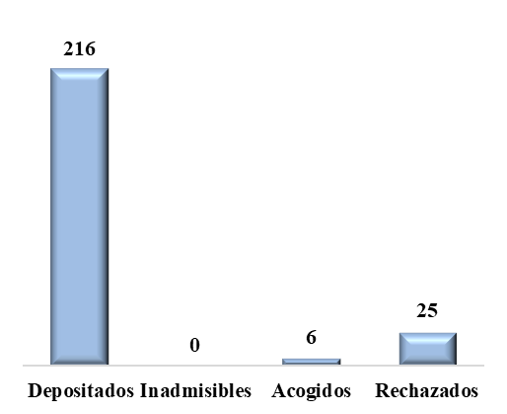

Gráfico 12. Recursos de Casación

Gráfico 13. Cantidad de Casos Resueltos Mediante Mecanismos Alternativos

Gráfico 14. Audiencias Preliminares

Gráfico 15. Audiencias de Fondo

Estadísticas en Materia Penal Juvenil, Octubre - Diciembre2025

Gráfico 16. Comparación de Entrada de Casos por Género

Gráfico 17. Medidas Cautelares

Gráfico 18. Cantidad de Casos Resueltos por Tipo de Decisión

Gráfico 19. Hábeas Corpus

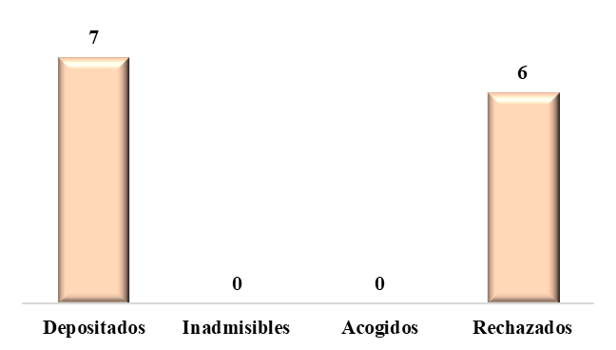

Gráfico 20. Amparos

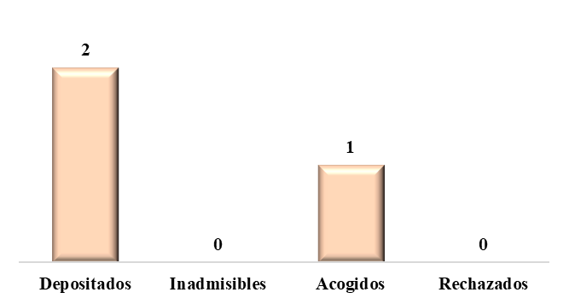

Gráfico 21. Recursos de Apelaciones de Medidas Cautelares

Gráficos 23. Recursos de Apelaciones de Sentencias

Grafico 24. Recursos de Casación

Gráfico 25. Cantidad de Casos Resueltos Mediante Mecanismos Alternativos

Gráfico 26. Audiencias Preliminares
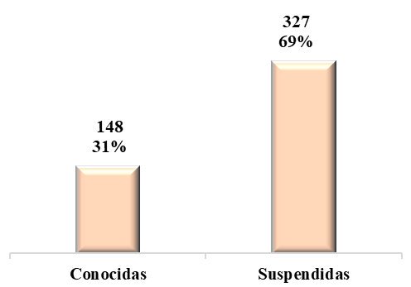

Gráfico 27. Audiencias de Fondo

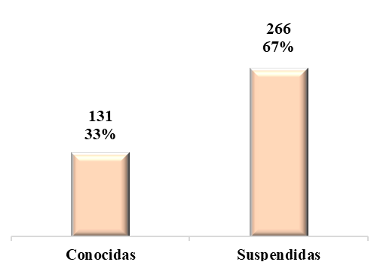

Extranjeros Asistidos, Octubre - Diciembre 2025

Tabla 1. Extranjeros Asistidos por Oficina en Materia Penal Ordinaria y Juvenil, Octubre – Diciembre 2025

OFICINA | CANTIDAD
AZUA | 3
BANI | 8
BARAHONA | 10
CONSTANZA | 4
COTUI | 3
DAJABON | 8
DISTRITO NACIONAL | 15
ELIAS PIÑA | 33
HATO MAYOR | 4
HIGUEY | 54
JARABACOA | 2
JIMANI | 3
LA ROMANA | 4
LA VEGA | 4
LAS MATAS | 4
MAO | 12
MONTE PLATA | 24
MONTECRISTI | 29
NEYBA | 6
PEDERNALES | 9
PROVINCIA SANTO DOMINGO | 11
PUERTO PLATA | 27
SAN CRISTÓBAL | 1
SAN JOSE DE OCOA | 5
SAN JUAN | 3
SANTIAGO | 11
SANTIAGO RODRIGUEZ | 2
SANTO DOMINGO OESTE | 7
SAN PEDRO DE MACORIS | 1
TOTAL | 307

Tabla 2. Extranjeros Asistidos según Nacionalidad y Género en Materia Penal Ordinaria y Juvenil, Octubre – Diciembre 2025

ORDINARIO
NACIONALIDAD | CANTIDAD
ALEMAN | 3
Canadiense | 1
COLOMBIANO | 2
ECUATORIANO | 1
HATIANO | 263
ITALIANO | 1
NIGERIANO | 2
VENEZOLANO | 5
Total general | 278

NNA
NACIONALIDAD | CANTIDAD
CANADIENSE | 3
HATIANO | 26
Total general | 29

